Развитие памяти и внимания у обучающихся через упражнения на коррекционно-развивающих занятиях.
Внимание – это качество, характеризующее процесс фильтрации информации, которая поступает из окружающего мира. Человек, у которого развито внимание, способен мысленно отбросить лишнюю информацию и сосредоточиться на одном конкретном объекте или процессе.
Если бы человеческий мозг не фильтровал поступающую из окружающего мира информацию, он бы подвергался сильной перезагрузке. Человек с рассеянным вниманием не способен концентрироваться на одной или нескольких вещах, которые выделил.
Память – это способность человеческого мозга сохранять информацию воспроизводить её в устном или письменном виде. Память напрямую связана со вниманием, поскольку долгосрочное запоминание информации возможно только при постоянной концентрации внимания на ней.
Основное развитие памяти и внимания происходит в детском возрасте. Дети младшего школьного возраста рассеянны и не собраны, поскольку их интересует окружающий мир как единое явление, а деталей они не замечают. Дети уделяют внимание каждой окружающей мелочи, забывая о таких вещах, как учеба.
Для развития памяти и внимания разработано много упражнений, которые нужно регулярно выполнять для достижения ощутимых результатов. Упражнения, направленные на развитие памяти и внимания в младшем школьном возрасте направлены еще и на развитие усидчивости и устойчивости в выполнении длинного задания. Это связано с тем, что у детей слабо развита усидчивость, из-за чего и снижается концентрация внимания и падает уровень запоминания материала.
Особенности развития памяти в младшем школьном возрасте
Память детей младшего школьного возраста способна организовываться быстрее, чем память детей дошкольного возраста, и сохранять информации больше. Но существует ряд недостатков и особенностей:
У детей лучше развита образная или зрительная память, чем смысловая и логическая. Они могут хорошо запоминать лица или рисунки, при этом не умея держать в голове формулы, стихотворения и другие объекты.
Память младших школьников сохраняет информацию дословно. Ребенок не умеет разбивать текст на абзацы и запоминать главный смысл текста, он сохраняет в памяти только слова.
Иногда запоминание конкретных слов связано не с умением выделять смысл текста, а с неуверенностью детей в том, что понятый им смысл правильный.
Важно научить детей младшего школьного возраста анализировать текст, концентрироваться на решении примеров и запоминать формулы, чтобы подготовить к дальнейшему обучению. Для этого разработаны психологические приемы, но учителя ошибочно считают правильным шагом заставить ребенка много раз повторять один и тот же материал. Особенности развития памяти в младшем школьном возрасте состоят в том, что при постоянном заучивании материала теряется интерес к объекту запоминания, а внимание переключается на другие вещи.
Маленькие дети не понимают, что нужно выучить текст. Они просто выполняют задание учителя: повторить текст столько-то раз, что неэффективно для запоминания. Разобраться с развитием мышления помогут рекомендации психологов.
Как профессионально развить память у детей младшего школьного возраста
Повышать продуктивность запоминания материала помогут следующие приемы:
Составление плана рассказа;
Разработка плана в виде картин или самостоятельно нарисованных детьми рисунков;
Последовательная запись тезисов из текста.
У некоторых детей младшего школьного возраста не возникает проблем с быстрым и качественным запоминанием материала, что встречается иногда среди читающих детей.
Некоторые школьники способны легко запоминать тексты, но так же легко этот материал забыть. Буквально через день они уже не вспомнят, о чем читали.
Самая трудная ситуация складывается с детьми, которые медленно запоминают, с трудом осваивают и сразу забывают выученный материал.
Особенности развития памяти в младшем школьном возрасте отличаются у детей, но присутствует одна общая черта. Развитие памяти невозможно без одновременного развития внимания, поскольку запоминание материала требует нужной степени концентрации на объекте запоминания. Поэтому рекомендации специалистов заключаются в одновременной работе над вниманием и памятью.
Упражнения и приемы на развитие памяти и внимания у младших школьников
Приемы, упражнения и занятия становятся продуктивнее, если они проходят в игровой форме. Главное в этом деле – систематичность. Делать упражнения нужно регулярно. Итак, детям младшего школьного возраста подойдут такие упражнения для развития внимания:
Разложите перед ребенком 15 предметов маленького размера. Разрешите ему рассматривать предметы полминуты. Потом малыш отворачивается, а вы перекладываете 5 предметов в другое место или меняете местами. Когда он снова повернется, дайте ему еще 30 сек. на рассматривание предметов. Накройте предметы полотенцем или салфеткой. Попросите ребенка описать, что изменилось в расположении предметов.
Предложите лист бумаги с изображением животных разного вида и их домиков. Рисунки изобразите в хаотичном порядке. Попросите ребенка определить, к какому животному какой домик относится.
Распечатайте картинку, в которой одна половина раскрашена разноцветными красками, а вторая не заполнена. Попросите малыша разукрасить вторую половинку так же, как раскрашена первая. Когда ребенок справится с задачей, дайте ему рисунок, на котором вторая половина отсутствует, чтобы малыш дорисовал детали самостоятельно.
Это упражнение развивает не только память и внимание, но и творческое мышление. Попросите досчитать до 31, но вместо каждого третьего числа говорить «не собьюсь». Например: «Один, два, не собьюсь, четыре, пять, не собьюсь» и так далее.
Дайте ребенку взглянуть на ряд цифр. Ряд должен быть непоследовательным. Попросите рассказать, какие цифры он запомнил, и назвать соседей некоторых цифр.
Попросите досчитать до 20. Одновременно с этим попросите малыша вести письменный счет, только в обратном порядке, начиная с цифры 20.
Возьмите коробку спичек, бусинок, зубочисток или ватных палочек и выложите из них рисунок. Позвольте 3 секунды посмотреть на ваше произведение, затем попросите его повторить такой же рисунок.
Придумайте предмет, название которого знакомо ребёнку. Малыш должен полностью охарактеризовать предмет. Попросите называть не только физические характеристики, но и описывать свое мнение о предмете. Он должен не рассказать, а поразмышлять, чтобы ответить на ваш вопрос.
Возьмите несколько монет или пуговиц, дайте ребенку такое же число таких же предметов. У вас с ребенком содержится по одинаковому набору пуговиц или монет. Попросите отвернуться и выложите предметы на столе в произвольном порядке. Дайте ребенку посмотреть на это полминуты, после чего накройте предметы. Он должен повторить порядок с помощью своего набора предметов;
Дайте ребенку простой текст, в котором содержатся ошибки. В течение минуты попросите исправить ошибки. Не давайте слишком сложных текстов в большом объеме, постепенно количество ошибок увеличивайте.
Попросите ребенка в деталях рассказать о своей дороге в школу. Пусть он вспомнит детали пути и все интересные для него моменты, включая описание людей, которых он видел.
Возьмите несколько разноцветных карточек маленького размера и выложите их в порядке, который вам понравится. Попросите посмотреть на карточки, после чего он закроет глаза и перечислит последовательность цветов. Количество карточек со временем увеличивайте.
Упражнение на запоминание и концентрацию внимания на деталях, а не на общей картине. Распечатайте пять рисунков, которые между собой похожи, но имеют незначительные отличия. Дайте ребенку один рисунок, который он изучит за 30 сек. Теперь перемешайте все рисунки и разложите их на столе. Попросите найти тот рисунок, который вы ему показывали.
Стандартное упражнение на нахождение 10 отличий поможет развить зрительную память и внимательность.
Когда идете с ребенком по улице, обращайте его внимание на некоторые детали. Для этого подойдут вывески, дорожные знаки, надписи, рекламные щиты. Когда придете домой, попросите воспроизвести на бумаге все, что вы рассматривали.
Для качественного результата учитывайте, в какой атмосфере проходят занятия.
В каких условиях проходят занятия
Помните, что вы, в первую очередь, играете с ребенком, и малыш должен это почувствовать. Поэтому рекомендации психологов по поводу условий игры таковы:
Упражнения проводятся в доброжелательной атмосфере. Используя приемы, не будьте строги к малышу, проявляйте терпение и дружелюбие.
Если ребенок не справился с заданием, не объявляйте его проигравшим. В этих играх нет проигравших. Лучше примените приемы мотивации продолжать занятия.
Не занимайтесь выполнением одного упражнения больше 5 минут, это вызовет потерю интереса, и как следствие, нежелание работать дальше.
Занимайтесь систематически, но никогда не настаивайте на занятиях. Малыш сам должен изъявлять желание поработать с вами. Если он себя плохо чувствует или у него нет настроения, оставьте малыша в покое, иначе вы рискуете потерять интерес к упражнениям, что влечет за собой резкое падение эффективности и все приемы станут безрезультатными.
Некоторые родители ошибочно полагают, что развитие внимания и памяти ребенка младшего школьного возраста – это обязанность школы. Да, педагоги обязаны находить свой подход к характеру каждого малыша, но дома ребенок раскрепощен. Поэтому не забывайте, что результат будет эффектнее, если родители приложат максимум усилий к его развитию.

Внимание! Внимание! Очень важная информация!
Поговорим о внимании. Часто можно услышать от родителей жалобы на то, что ребенок невнимателен, что не может сосредоточиться на том, что он делает и постоянно отвлекается. Это мешает учиться. Мешает применять знания, которые есть в голове. Но самое страшное, что это может помешать жить. Подумайте, что может случиться, если невнимательно переходить дорогу?
К счастью, с невнимательностью можно бороться. И сегодня я хочу рассказать вам про упражнения для развития концентрации внимания, которые я успешно практикую со своими детьми. Это не наши изобретения, но мы как всегда дали известным упражнениям свои интересные названия, чтобы было веселее заниматься.
План урока:
1 Упражнение 1. «Сапёры»
2 Упражнение 2. «Дети-шпионы»
3 Упражнение 3. «Спасательная операция»
4 Упражнение 4. «Кто здесь учитель?»
5 Упражнение 6. «Театральное чтение»
Упражнение 1. «Сапёры»
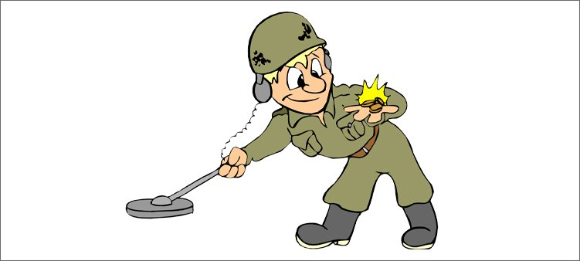
Про корректурные пробы когда-нибудь слышали? Это упражнение порекомендовала делать с детьми учительница начальных классов. Сказала, что это, пожалуй, самый мощный инструмент для развития внимательности у детишек.
В чем суть? Нужно произвести определенные действия (вычеркнуть, подчеркнуть, обвести и т.п.) с символами, которые ты видишь перед собой. Но сначала эти символы нужно отыскать. Сложно объяснить это словами. Проще один раз увидеть и все станет понятно. Так что внимательно посмотрите на картинку.
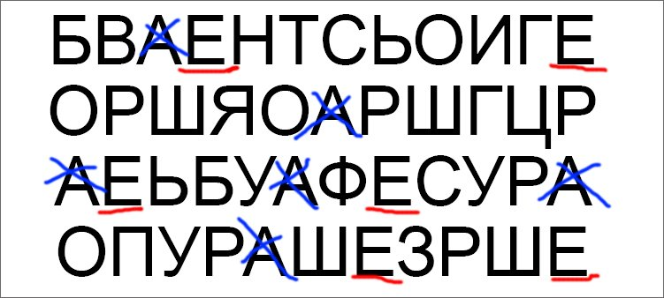
Здесь стояла задача, найти и подчеркнуть в тексте букву «е», и зачеркнуть букву «а». Мы с детьми называем это упражнение «Сапёры». Искомые буквы – это как будто мины, которые нужно обезвредить определенным способом.
Для проведения корректурных проб можно использовать старые книги или журналы и искать буквы прямо в тексте.
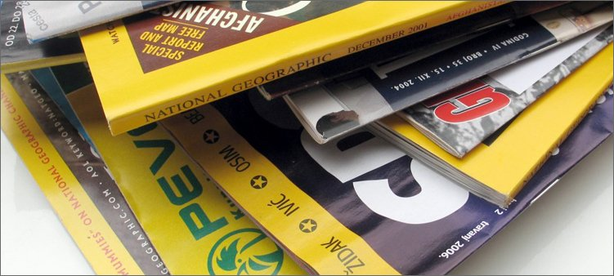
Если ребенок еще дошкольник и не знает букв, то можно использовать пробы с различными символами: картинками, стрелками, смайлами и т.п.
Начинать лучше с чего-нибудь попроще. Например, попросить зачеркнуть все звездочки.
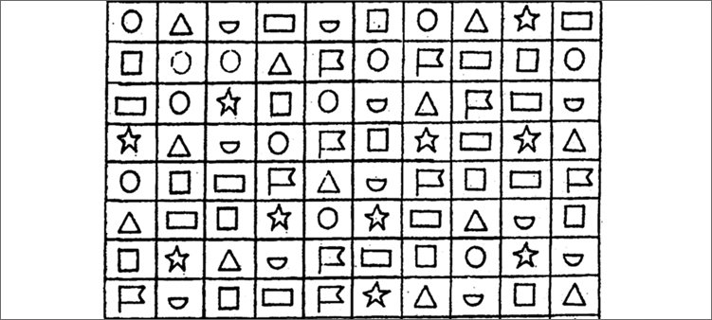
А потом задания можно усложнять. На картинке ниже дан образец и задание. В каждый ромб нужно поставить точку, в кружочках поставить минус, в квадратах — галочку, а в треугольниках плюс.
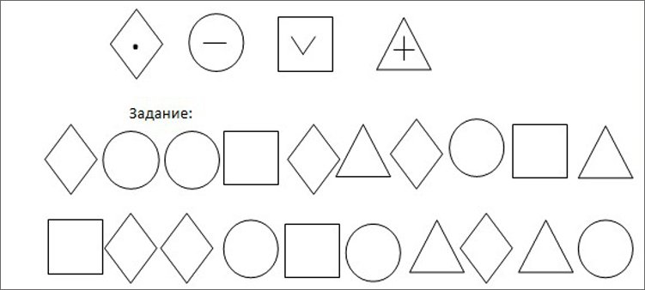
Самым отважным и отчаянным юным сапёрам можно предложить выполнять эти упражнения на время.
Упражнение 2. «Дети-шпионы»
Попробуйте прочитать, что написано на картинке.
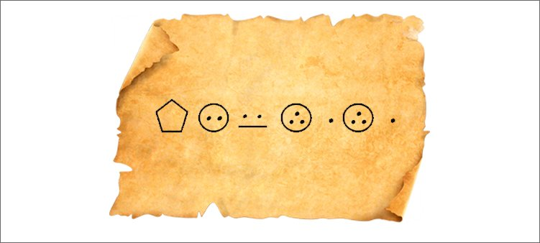
Не можете? А дети шпионы могут! А почему? А потому, что у них есть ключ, к разгадыванию этой шифровки. Вот он!
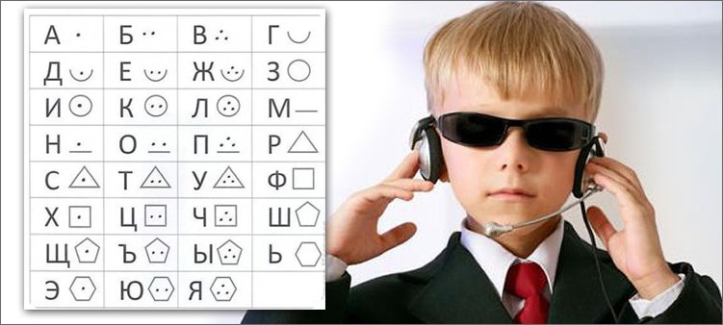
Теперь и вы сможете узнать, что написано на верхней картинке. Варианты ответов оставляйте в комментариях. Для того, чтобы составить письмо-шифровку или наоборот расшифровать его, нужно быть очень внимательным иначе получится полная ерунда.
Если хотите абсолютной секретности, придумайте свой шифр и никому его не показывайте. Тогда никто и никогда не узнает, что написано в вашем тайном послании. Ну а для тренировки можно поискать шифр в интернете. Мне очень понравился вот такой.
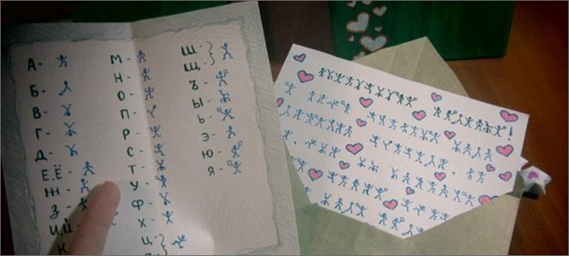
Это не письмо получается, а дискотека!
Упражнение 3. «Спасательная операция»
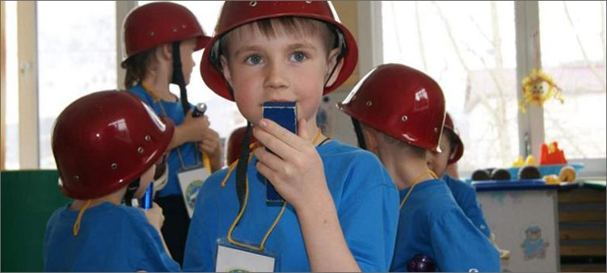
Это простое упражнение на поиск слов слов, цифр, или каких-нибудь символов. Но если включить воображение, то получится самая настоящая поисковая спасательная операция, и без внимательности здесь не обойтись.
Вариант первый. Нужно найти и спасти (подчеркнуть) домашних животных, которые по невнимательности заблудились в буквенном лесу.
ОРВАГЛНФЕПФНУАИГКОТОЫВАМЛОТВ
ЛМКОЗАОЛЫИАОСОБАКАОЛАЛФОЛЫО
ФРЛОШАДЬЫИАБРФЛИАЛОФИКОРОВА
РВИЛФИЛФИХОМЯКОКППОЛАОДФЖА

Вариант второй. Ищем число 2016 среди цифр.
47638947201648758900008743720169458
50320169596677663620164584987384783
35142632822016906858683764578593578
78589220164395476782016433487743833
Вариант третий. Подойдет он не только для младших школьников, но и для дошколят, которые ни букв, ни цифр пока не знают. Нужно найти и обвести на картинках выделенные фрагменты.
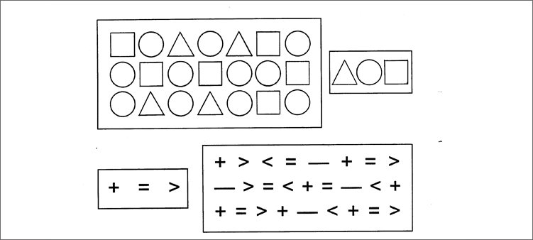
Упражнение 4. «Кто здесь учитель?»
Наверно каждый ребенок хоть раз хотел оказаться на месте учителя или мамы с папой. Чтобы не его проверяли, а он проверял. И, указывая на ошибки, говорил: «Ай-яй-яй, как не стыдно…» Давайте дадим ему такую возможность!
Мамы с папами решают примеры. Только не какие-нибудь логарифмические уравнения, а нормальные примеры, с которыми ребенок уже знаком. И специально допускают несколько ошибок. А потом сдают работу на проверку. Ну и волнуются, конечно. А ребенок проверяет. Внимательно проверяет, ведь он же теперь учитель.
Это упражнение, не только внимание развивает, оно дает родителям возможность на своем примере показать, как нужно реагировать на критику или замечания. Так что, дорогие родители, если вдруг получите двойку, держите себя в руках. Будьте мужественными и пообещайте исправиться.
Можно не только примеры решать, а и диктанты писать или сочинения. Главное не забыть допустить ошибки, букву не дописать, точку не поставить и т.п.
Дошкольники, которые еще не знакомы с буквами и цифрами, могут проверять работу художников. Нарисуйте для ребенка картинку. Например, пейзаж. Изобразите треугольное солнышко, морковку, которая выросла под елкой, черепаху, парящую в облаках. В общем, какую-нибудь нелепицу. И пусть малыш ищет ваши ошибки.
Ну а если рисовать вы не умеете, то вам в помощь развивающие журналы для детей. Практически в каждом найдете картинку подобную этой.
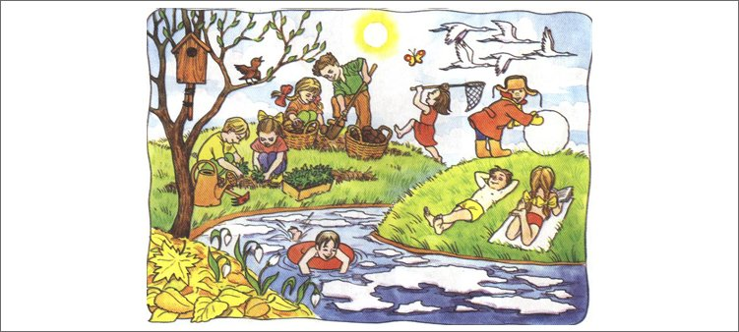
И еще несколько слов о детских журналах. Это же просто кладезь разных интересных упражнений и заданий на развитие внимательности у детей!
Например, задания, где нужно найти отличия.
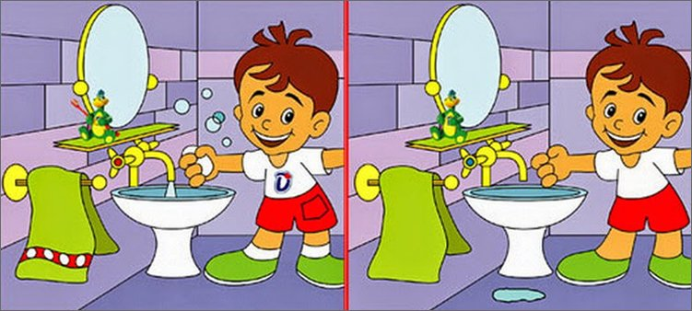
Или различные лабиринты.
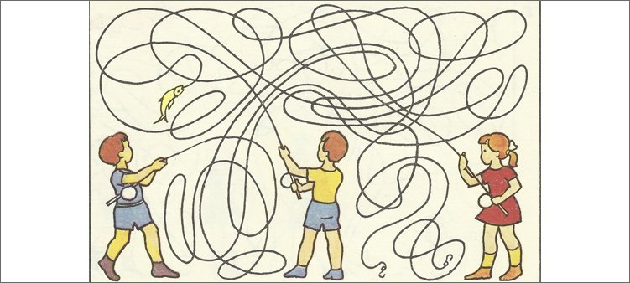
Журналы чаще всего красивые, яркие и детям нравится по ним заниматься. Мои киндеры с нетерпением каждый месяц ждут выхода «Внеклассного журнала». Это наш любимый! Новое издание, в мае только 6 выпуск.
Упражнение 6. «Театральное чтение»

А теперь поиграем в актеров. Будем читать. Но не просто читать, а читать внимательно и немного странно. Обратите внимание на картинку ниже и прочитайте вслух стихотворение Нины Тарасовой «С точки зрения кота».
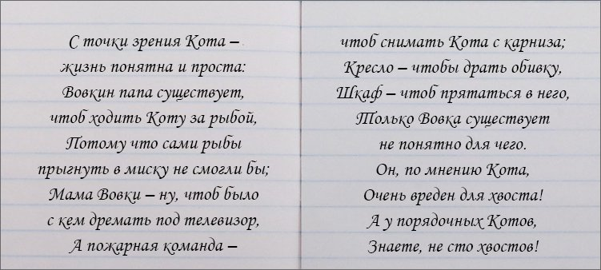
Прочитали? Молодцы! А теперь прочитайте снова, только когда в тексте встретится слово «кот» или «кота», «котов», «коту» его нужно выкрикнуть.
Справились? Прекрасно! А теперь добавляем еще пару условий. В конце каждого предложения будем вставать, а в середине предложений, там где встречается любой знак препинания, будем топать ногой.
Так читать намного интереснее. Не правда ли? Иногда мы совмещаем это упражнение с заучиванием стихов наизусть.
А если ребенок читать самостоятельно пока не умеет? То почитайте ему вы, а он пусть внимательно слушает.
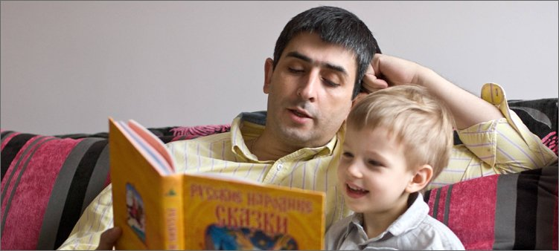
Когда услышит слово «кот», пускай крикнет «ура!». Когда услышит название предмета мебели — хлопнет в ладоши. А когда услышит слово «хвост» — топнет ногой.
Такое театральное чтение применимо к любым текстам.
Это были наши любимые «внимание-развивательные» упражнения. Попробуйте и вы! Вам понравится! Только не превращайте занятия с детьми в нудные уроки. Лучше включите воображение и превратите их в игру. Толку будет больше. И веселья тоже!

